Продажа делимого товара с коэффициентом
(заявка 1029176 от сен-2022)

В программе Кассир реализована надстройка, чтобы при добавлении делимого товара, когда продают только часть, срабатывала автоматическая скидка, и сумма увеличивалась на коэффициент 1.5 (в настройках). Данный алгоритм работы применяется только для делимого товара, когда в чек добавили менее 1 упаковки, и когда для товара установлена группа «Деление с коэффициентом» (5000).

Группа устанавливается в программе Менеджер
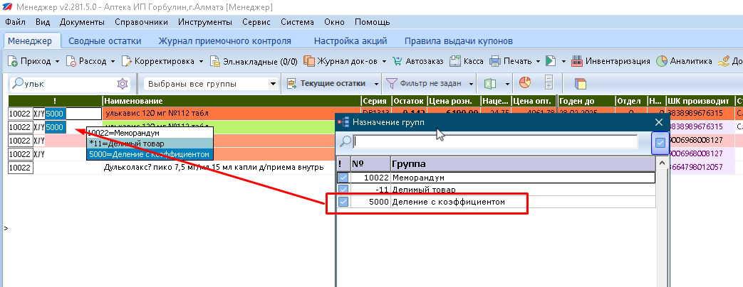

Коэффициент (процент наценки), в Сервис – параметры системы – автоматизация, по умолчанию 150%
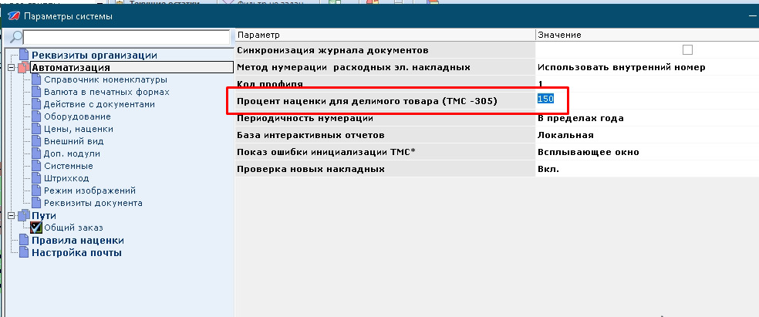

При добавлении позиции в чек, надбавка срабатывает автоматически.
